**Utskottsrapport S24**:

Ordförande: .

Vice Ordförande:

*Nollningsutskottet:*

**$₭a₮¥₪ä₴teri€₸**

🎵ä🌱🎐🎵🌀💲👢🎐✅💲⛎🌴💲🎋⚽🌴🌴🎗🌴:

Hade lunchföreläsning tillsammans med F och E, det gick asbra. Fullsatt E:A, vi får typ 8k om jag kommer ihåg att fakturera, det ska jag göra. Vi hade även oktoberfestpub på lopthet med Telavox, folk fick sejdlar och blev lite plongade. Det verkade lyckat för alla inblandade och folk ville att det skulle bli en såklallad tradition. Sen skrev vi testamenten tillsammas i styrelsen, det gick helt ok. Jag kommer inte vara i skolan sista LP så det är lite tråkigt.

Aktivitetsutskottet:

Fått feedback från islandshästridningen, vilket verkar ha gått bra och varit uppskattat. Det blev dock bara 5 deltagare, vilket var färre än våra uppskattade siffror, så vi kommer tyvärr gå några tkr back på eventet, vilket är mycket synd. Skidreseanmälan är i full gång och verkar gå bra. Lite downtime nu pga tenta- och inläsningsvecka. Kommer vara borta nästa styrelsemöte (Krökow).

**Informa*t*ionsu*t*sko*tt*e*t*:**

**HAft kaos plugg, inte hunnit göra så mkt styrelsearbete denna veckan. Har postat inlägg på facebook för nyvalda ØverphØs om att folk ska söka stab. Tillåtit lite olika affischer att sättas upp.**

ƈąʄéɱäʂɬɛཞıɛɬ

Har mailat de som anmälde sig efter sektionspuben. Alla verkade taggade och ska prova jobba i lp2. Jag tömde funkiskylen som man ska varje fredag. Detta hade dock inte gjorts sedan nollningen började så jag slängde ALLT som man ska. Detta uppskattades inte av en sektionsmedlem. Jag personligen och sektionen blev anklagade för brott. Dock kontaktades en jurist som sa att det inte är ett brott. Fred och Oskar ska ha möte med medlemmen och Rasmus (kåren)

**Källarmästeriet:**

**Jag har påbörjat mitt testamente och har hjälpt till med styrelsetestamentet. Hade också i torsdags första fixarkvällen för terminen. Det kom mycket folk, vilket är najs. Vi satte upp Kottes efterträdare, kollade vilka delar av tältet 2.0 som är trasiga etc etc.**

studierådet:

Delat ut rester av medaljer som inte gjordes under gasque. Pangat slack och satt tackdatum.

Sexmästeriet:

**Veckans söta djur:**

**Veckans memes:**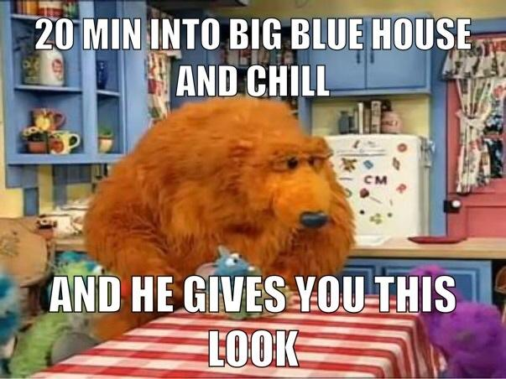

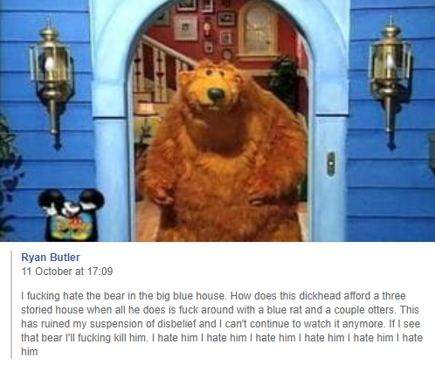

Mer dark posts med Nalle <3